昆明理工大学信息工程与自动化学院学生实验报告
（ 2021 —2022 学年 第 一 学期 ）
课程名称： Java程序设计 2021 年 10 月 15 日
年级 |  | 20 | 学号 | 202010401137 | 姓名 | 丁紫嫣 | 成绩
实验项目名称 |  | 实验二：Java基本控制语句 |  |  |  | 指导教师 | 曾凯
教师评 语 | 该同学是否了解实验原理： A.了解□ B.基本了解□ C.不了解□  该同学的实验能力： A.强 □ B.中等 □ C.差 □  该同学的实验是否达到要求： A.达到□ B.基本达到□ C.未达到□  实验报告是否规范： A.规范□ B.基本规范□ C.不规范□  实验过程是否详细记录： A.详细□ B.一般 □ C.没有 □  教师签名：  年 月 日

- 实验目的
1． 了解 Java 的数据类型，掌握各种变量的声明方式。
2． 理解运算符的优先级，掌握运算符与表达式。
3． 理解 Java 程序语法结构，掌握顺序结构、选择结构和循环结构语法的程序设计方法。
4． 通过以上内容，掌握 Java 语言基本的编程规则。
- 实验要求
1. 编写一个java程序，声明不同数据类型的变量，使用运算符、表达式、变量和数组等。
2. 编写使用选择结构的程序。
3. 编写使用循环结构结构的程序。
- 实验步骤
1.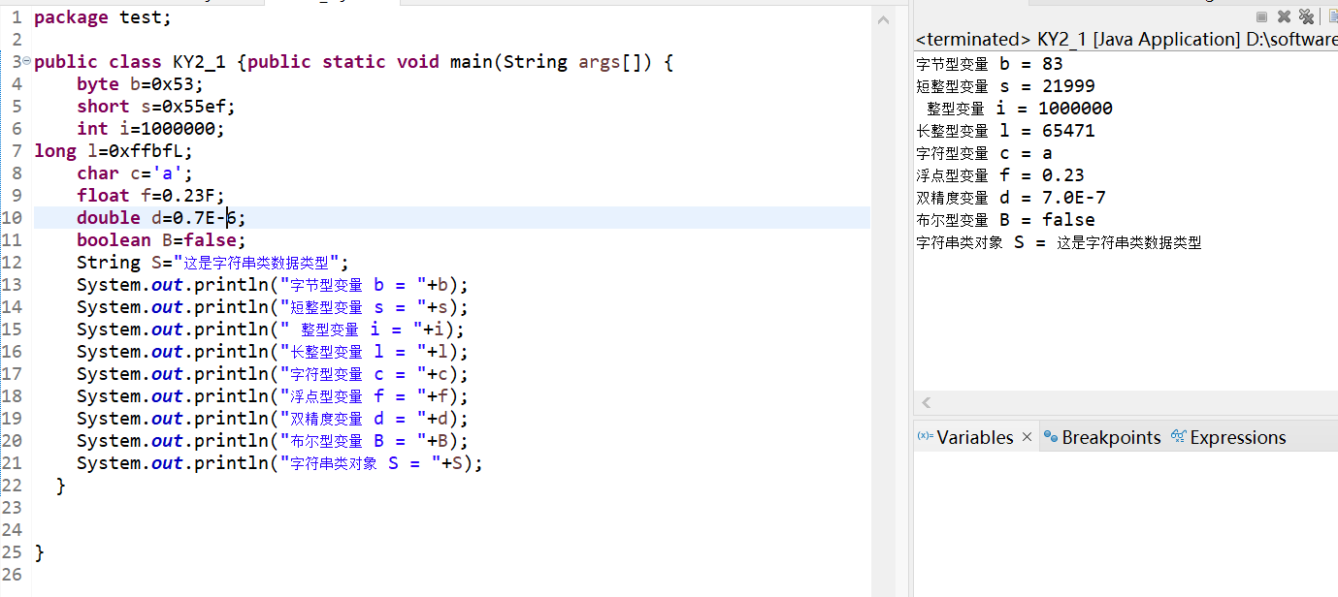
2.
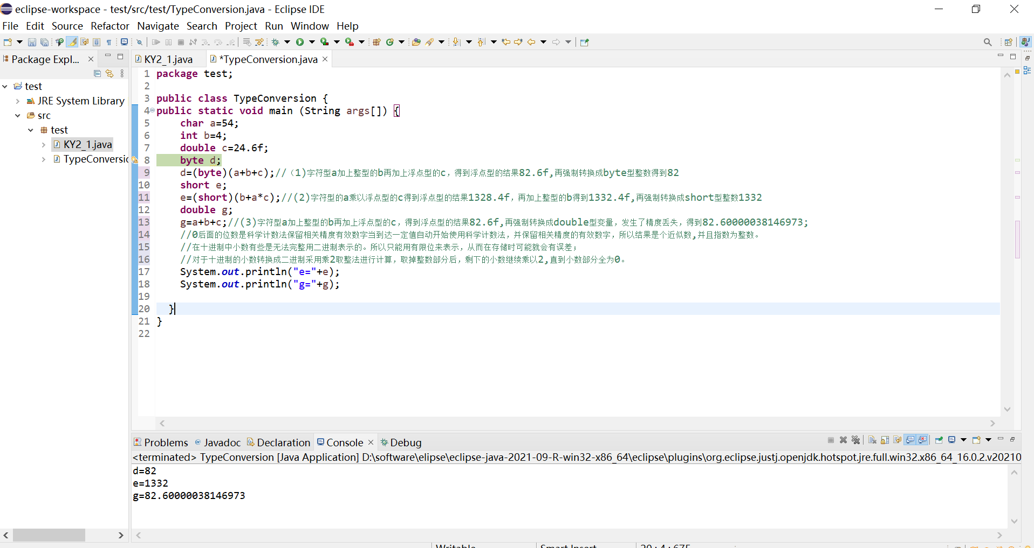
3.
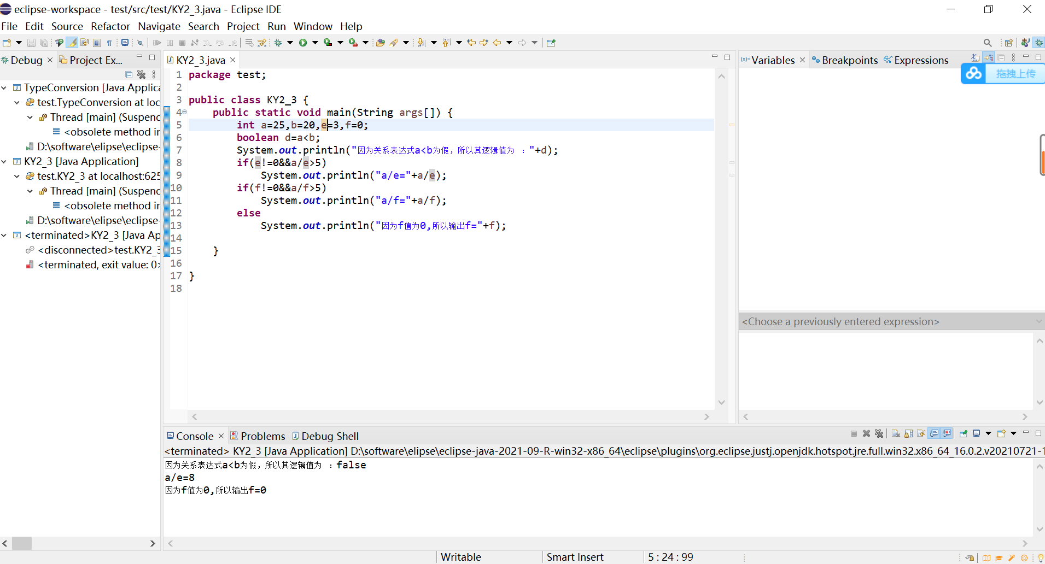4.
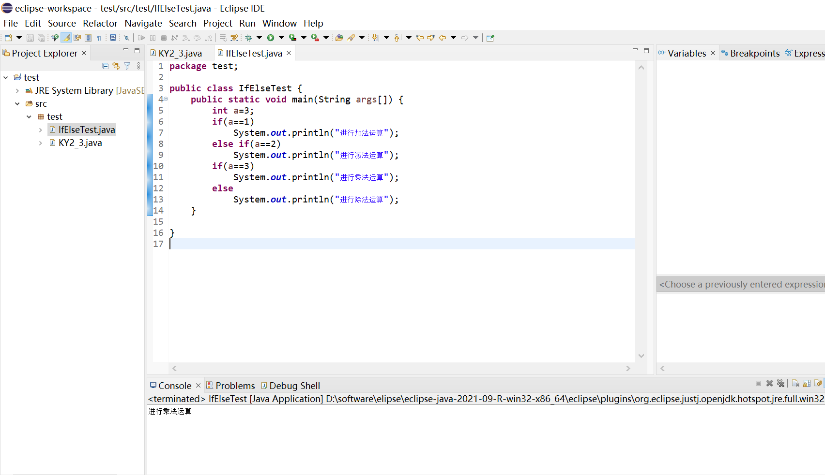
5.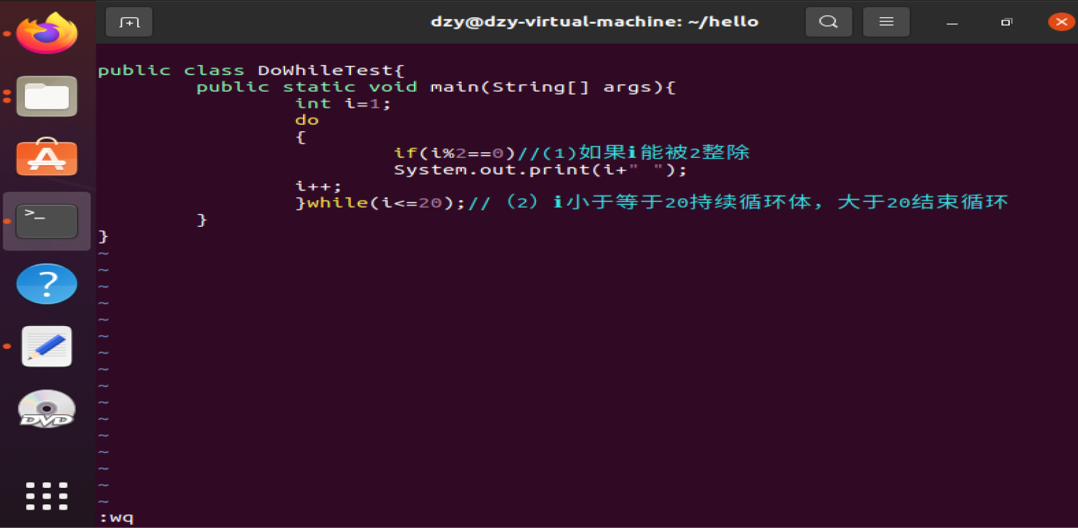 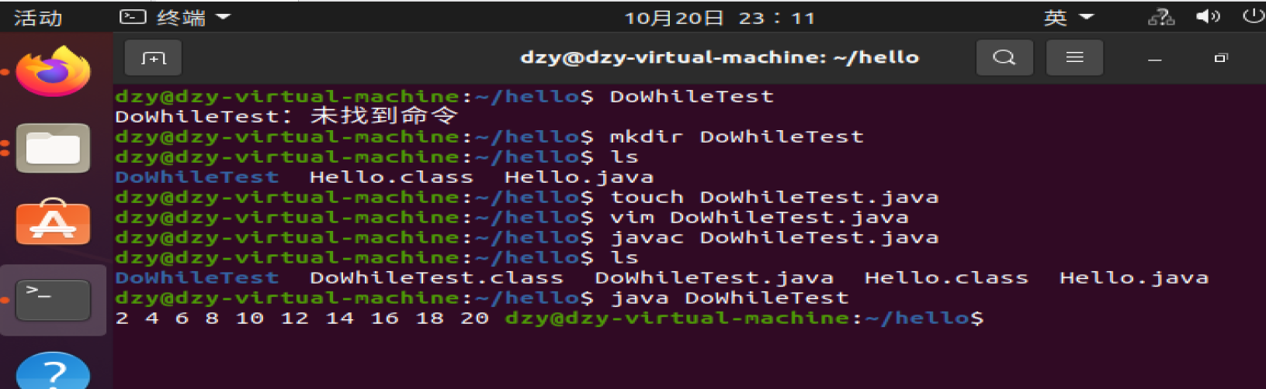

6.
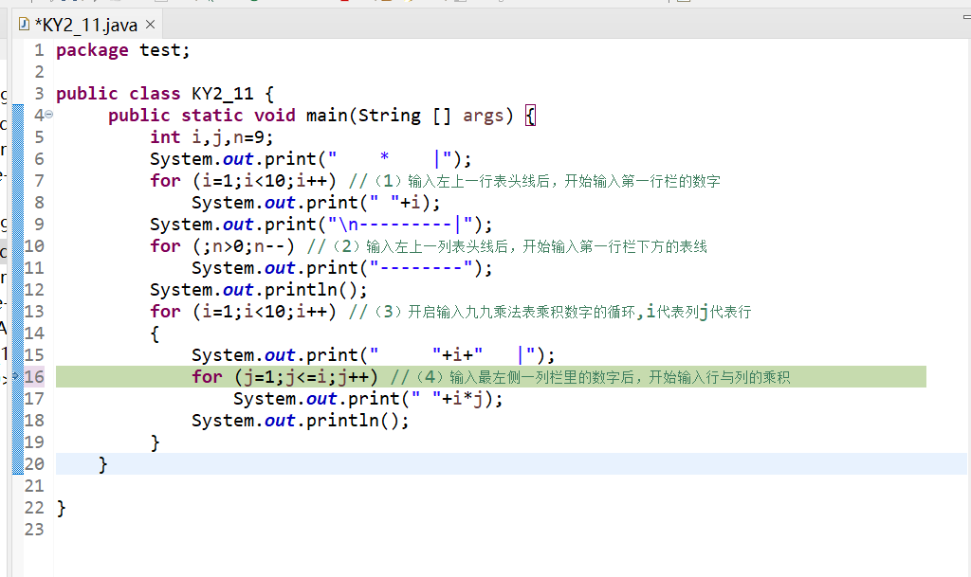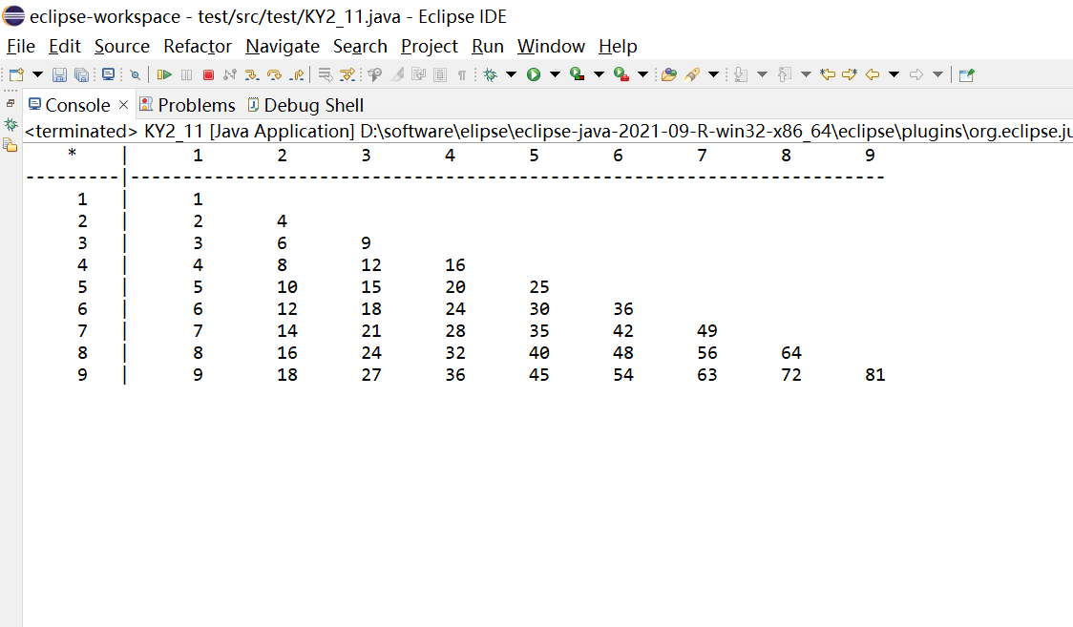

7.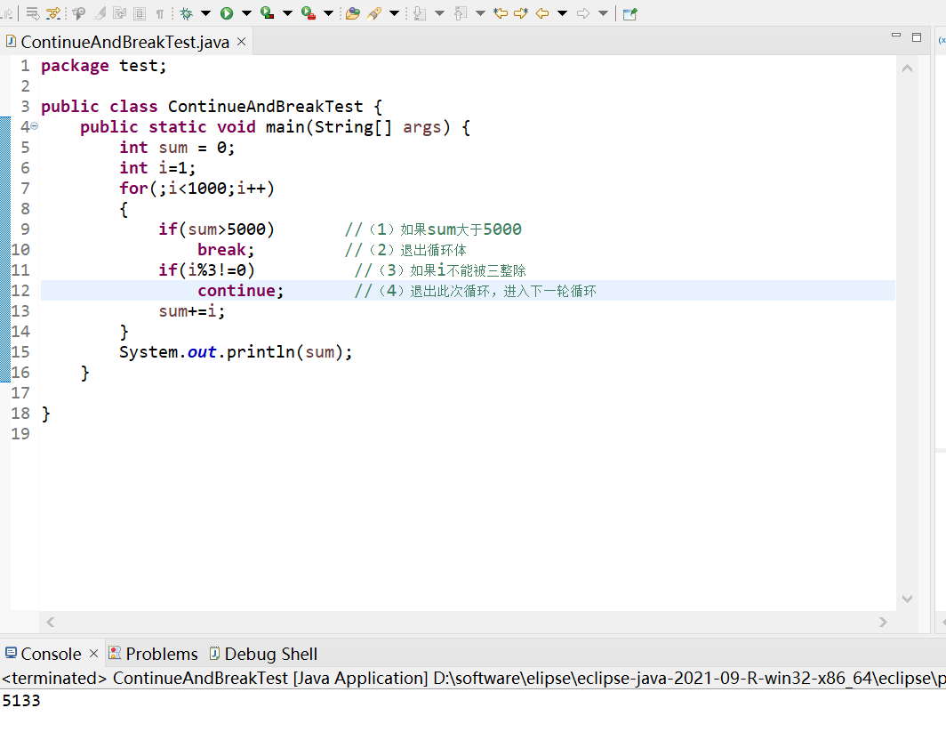
- 实验小结
本次实验主要依赖与eclipse其次是vim编写了一些简单的java语句，感受java与C语言的异同，熟悉了数据类型的转换、条件语句、循环语句，通过简单的例子快速入门java。实验中在编写多重循环的九九乘法表时有略微停滞，明显感到不熟练和代码量不足，近期应该抓紧时间多读程序，补充存在的缺漏。事实上，我们可以使用vim的各种插件将Vim改造成可以调试的IDE集成开发环境，例如自动提示错误所在。利用vim的quickfix模式，可以大大加快这一过程。可以在vim启动编译，然后vim会根据编译器输出的错误信息，自动跳到第一个出错的地方，让你进行修改；修改完后，使用一个快捷键，跳到下一个错误处，再进行修改。
在quickfix模式里经常用到的命令有：

:cc 显示详细错误信息 ( :help :cc )
:cp 跳到上一个错误 ( :help :cp )
:cn 跳到下一个错误 ( :help :cn )
:cl 列出所有错误 ( :help :cl )
:cw 如果有错误列表，则打开quickfix窗口 ( :help :cw )
:col 到前一个旧的错误列表 ( :help :col )
:cnew 到后一个较新的错误列表 ( :help :cnew )
Vim强大的功能，其来源基本上就两个地方：Vim插件以及Vim配置文件。
目前已知常用的插件有：
1．ctags可以建立源码树的标签索引（标签就是一个标识符被定义的地方，如函数定义），使程序员在编程时能迅速定位函数、变量、宏定义等位置去查看原形
2.通过vim-addons，我们可以管理vim插件。我们在sudo apt-get install vim vim-scripts vim-doc时，一般会自动安装上vim-addons。若未安装可通过sudo apt-get install vim-addon-manager手动安装。安装完成后，就可以用vim-addons管理vim插件了。
3. vim自动补全——OmniCppComplete
vim的自动补全功能可通过其插件OmniCppComplete实现。
4. 提示函数原型echofunc
echofunc可以在命令行中提示当前输入函数的原型。
5. 文件浏览器和缓冲区管理器WinManager
WinManager用于管理文件浏览器和缓冲区（buffer）。2.0以上版本的WinManager还可以管理其他IDE类型插件，不过要用户在插件中增加一些辅助变量和hook来支持WinManager（帮助文档有相关说明）。
Taglist插件本身就提供了对WinManager的支持，不需要我们去修改它。这里，我们就用WinManager来管理文件浏览器netrw和标签浏览器Taglist。netrw是标准的vim插件, 已经随vim一起安装进系统里了, 不需要我们自行下载安装。
6. Cscope
Cscope是一个类似于ctags的工具，不过其功能比ctags强大很多。

本次实验尚未使用到以上插件，正在探索中，接下来将尝试对虚拟机上vim进行配置和完善，看能否打造成最强IDE如下图。（但在配置好之前还是觉得eclipse很好用）